



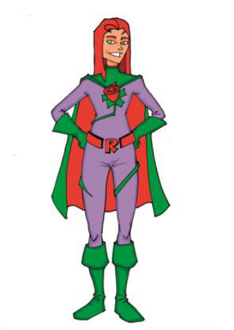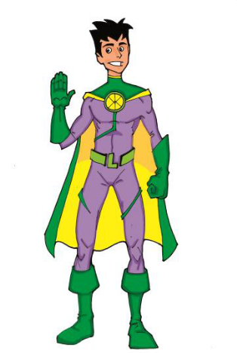

CURSO 2018-19

INTRODUCCIÓN

Un año más comenzamos con nuestro empeño en prevenir y mejorar las relaciones entre las personas que forman parte de la Comunidad Educativa.
Partimos del buen nivel conseguido en el curso pasado en el cual fueron muy numerosas las actuaciones puestas en marcha que tuvieron una incidencia muy positiva en la convivencia: análisis de la convivencia, campañas de prevención, difusión de nuestras actuaciones, etc.
Nos sentimos orgullosos y orgullosas de que nuestro trabajo se visibilizara con la consecución del 2º Premio de Convivencia que otorga la Junta de Andalucía lo que nos anima a seguir trabajando en la línea que ya venimos siguiendo en estos años atrás.
Ello no quita que continuamos con nuevos retos y exploraremos nuevas actuaciones más novedosas e innovadoras como son el contar con nuestro propio programa de gestión de la convivencia (SIGUE) y el afianzamiento de la metodología basada en el Aprendizaje Autónomo por Tareas que suponen la base para el desarrollo de las Competencias Clave.
Vamos a continuar potenciando la inclusión real del alumnado de NEAE con una atención a la diversidad viable que facilite el trabajo en el aula en la cual todo el alumnado tenga cabida y encuentre su espacio y además queremos promover estrategias para el alumnado con alto rendimiento.
La red de alumnado mediador será clave en la resolución de los conflictos entre iguales proporcionándoles la formación y ayuda necesaria que posibilite su buen funcionamiento.
Por último, apostaremos por la educación en valores a través de nuestras Campañas de prevención, incluyendo en este año como novedad la Campaña sobre debate.
EQUIPO DE TRABAJO
EQUIPO DE TRABAJO

- Miembros de la Comisión de Convivencia:
Carlos Arrabal Mantilla, director.
Mª Ángeles Arcos Mora, jefa de estudios.
Antonio Pedrera León, orientador.
Mª del Carmen Lozano Álvaro, jefa de convivencia.

- Miembros del Aula de Convivencia:

Jesús Sánchez Corral
Antonio Pedrera León
María Angustias Sánchez Utrilla
Alfonso Rodríguez Guirao
Mª del Carmen Lozano Álvaro

- Responsables de la Red de Alumnado Ayudante:

Antonio Pedrera León
Mª del Carmen Lozano Álvaro

- Personas Colaboradoras:

José Requena
Myriam Adela Rodríguez Ruiz
Responsables de las Tutorías

OBJETIVOS GENERALES

- Mejorar la Convivencia en el centro dotando a los miembros de la Comunidad Educativa de instrumentos para la prevención de la violencia y la resolución pacífica de los conflictos.
- Analizar los conflictos que tienen lugar entre los miembros de la Comunidad educativa y proponer soluciones de carácter preventivo o punitivo, desde la Comisión de Convivencia.
- Utilizar el Aula de Convivencia como un lugar de reflexión y aprendizaje del alumno/a que no cumple las normas de convivencia, dotándola de contenido y materiales que potencien una Educación en Valores y favorezca el desarrollo de las Habilidades Sociales.
- Fomentar la ayuda entre iguales afianzando la red de alumnado ayudante y mediador en todos los cursos y fomentando la colaboración de los mismos en la resolución pacífica de los conflictos.
- Poner en marcha Campañas de prevención de los conflictos en función de las necesidades detectadas o de posibles problemáticas: drogadicción, Acoso Escolar, Discapacidad, Limpieza, Transexualidad, etc.
- Fomentar la Innovación Educativa y la puesta en práctica de nuevas metodologías profundizando en el Aprendizaje Autónomo por Tareas, el Aprendizaje Colaborativo y Proyectos interdisciplinares, desde la Formación en Centros.
- Sensibilizar a la Comunidad Educativa sobre las diferencias individuales como valor educativo potenciando la inclusión en las aulas del alumnado de NEAE y NEE.
- Potenciar la Igualdad y Coeducación con actuaciones concretas tendentes a aumentar la visibilidad de las mujeres y a disminuir la Violencia de género.

OBJETIVO PRINCIPAL PARA ESTE CURSO:

Consolidar las campañas ya en marcha; impulsar nuevas campañas de información/prevención/reeducación; integrar la convivencia en el desarrollo del currículum y en la metodología de trabajo autónomo por tareas, trabajo colaborativo y proyectos interdisciplinares de nuestro centro.
PRINCIPALES ACTUACIONES

COMISIÓN DE CONVIVENCIA
La comisión de convivencia se reúne todos los lunes de 9:30 a 10:00 horas y tiene como objetivo general:
Potenciar las buenas prácticas en las relaciones personales y velar por el cumplimiento de las normas, imponiendo las sanciones más adecuadas y menos restrictivas en cada caso.
Entre otras la comisión tiene las siguientes funciones:
- Promover la CULTURA DE PAZ y la resolución pacífica de los conflictos.
- Revisar la Convivencia y situaciones de conflicto surgidas, analizando cada caso concreto.
- Comprobar el CUMPLIMIENTO EFECTIVO DE LAS CORRECCIONES y medidas disciplinarias en los términos que hayan sido impuestas.
- Poner en marcha CAMPAÑAS DE PREVENCIÓN y sensibilización y evaluarlas.
- Incorporar MEJORAS EN EL PLAN DE CONVIVENCIA y hacer propuestas al Claustro y Consejo Escolar.
- Realizar al menos un ANÁLISIS TRIMESTRAL de la Convivencia y exponerla al Claustro y Consejo escolar.
- Puesta en marcha, seguimiento y evaluación del AULA DE CONVIVENCIA.
- ANÁLISIS SEMANAL DE LA CONVIVENCIA, con propuestas de medidas preventivas y paliativas.
- Puesta en marcha de PROTOCOLOS ante casos de violencia de género, acoso, maltrato infantil, etc. teniendo en cuenta la legislación vigente.
- SEGUIMIENTO Y EVALUACIÓN de las actuaciones puestas en marcha.
- Levantar ACTA de todas las reuniones.
- Cualquier otro incluido en el Plan de Convivencia.

AULA DE CONVIVENCIA
Entendemos el Aula de Convivencia como un Espacio para la reflexión y mejora del comportamiento del alumnado con problemas para respetar las normas de convivencia en el centro, aprendiendo a hacerse cargo de sus acciones, pensamientos y sentimientos.
El aula de convivencia supone principalmente una alternativa a la expulsión y un lugar de reflexión para el alumnado y reconocimiento y reparación de la conducta inadecuada, así como de prevención de situaciones de riesgo, constatándose su eficacia en los últimos años.
Es una medida preventiva cuya eficacia queda demostrada con la mejora del comportamiento del alumno o alumna que ha pasado por ella.
Esta medida ha contribuido a la mejora de la convivencia en el centro, el alumnado conoce cómo funciona y respeta el protocolo existente y tiene una oportunidad para análisis, toma de conciencia y reparación de su conducta.
Se cuida especialmente la selección del profesorado encargado de su funcionamiento.
Evitamos su masificación lo cual restaría eficacia, proporcionando un tratamiento personalizado, enfocado a la disminución de las actitudes negativas del alumnado sancionado.
Existe un protocolo de actuación que se actualiza todos los años, así como documentos de registro: ficha del alumno, horario del profesorado, registro de asistencia y material para la reflexión y formación del alumno/a.
Forma parte del Aula de Convivencia preferentemente personal definitivo implicado en el tema de la convivencia, a saber: el jefe de estudios, el orientador, la jefa de convivencia y profesorado del centro mayor de 55 años con formación adecuada a la función requerida.

CAMPAÑAS DE PREVENCIÓN

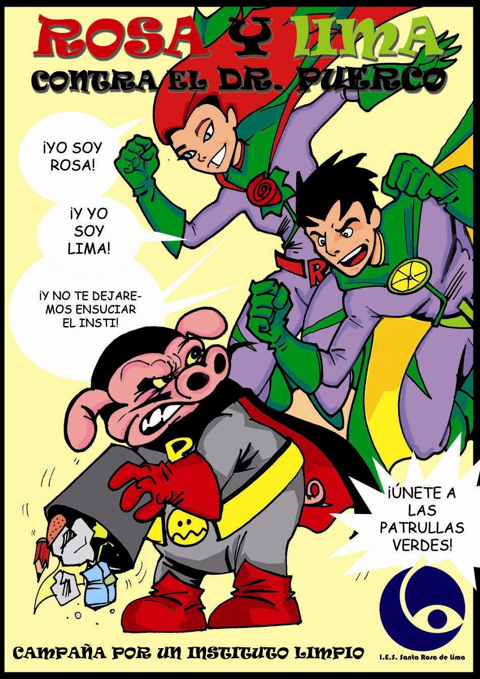 Campaña de limpieza: "Rosa y Lima Contra el DR. Puerco"

Objetivo:

Concienciar al alumnado de la necesidad de mantener nuestro entorno en unas condiciones óptimas de higiene y limpieza y conocer sus beneficios para las personas y el medio ambiente.

Actuaciones:
- Realización de actividades en tutoría: visualización de vídeos, debates y análisis de situaciones.
- Selección del alumnado participante de las "Patrullas Verdes" por aula.
- Actuaciones en el recreo y aula: control y análisis del grado de limpieza en el recreo y en el aula.
- Implicación de las personas encargadas de la limpieza del centro.
- Evaluación mensual del programa y trimestral de las Patrullas Verdes: Selección de la mejor clase y de la mejor Patrulla Verde respectivamente.
- Senderismo las Patrullas Verdes y clase más limpia al finalizar cada trimestre.

Materiales y Recursos:
- Presentación Campaña de Limpieza.
- Vídeos de youtube y documentales.
- Hojas de Registro.
- Cartelería

Temporalización:
- A lo largo de todo el curso escolar (Ver Cronograma)

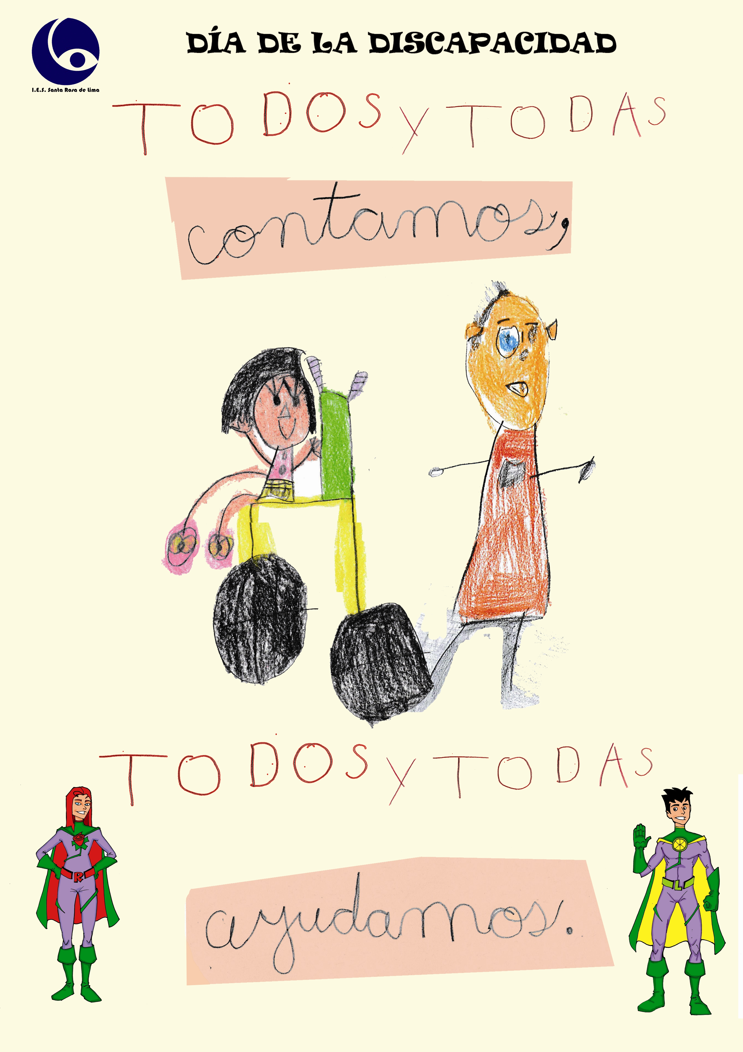 Campaña Discapacidad : "Todos y Todas
Contamos, Todos y Todas Ayudamos"

Objetivo:
Hacer visible al alumnado con algún tipo de discapacidad, tomando conciencia de sus necesidades e intereses, favoreciendo su inclusión en las actividades del centro con los recursos adecuados.

Actuaciones:
- El alumnado del aula Específica en colaboración con alumnado ayudante, prepararán una actividad y la expondrán a otros cursos de la ESO.
- Exposición Día de la Discapacidad.
- Visualización de vídeos de Youtube y la película Rain Man o similar.
- Cuestionario de evaluación: inicial y final

Recursos:
- Alumnado Aula Específica
- Vídeos de Youtube
- Película: Rain Man
- Cartelería

Temporalización:

- 3 de Diciembre, Día de la Discapacidad

Evaluación:
- Cuestionario para el alumnado

 Campaña Violencia de Género: "El Buen Trato Mola un Rato"

Objetivo:

Dotar al alumnado de herramientas para la convivencia basada en el respeto, la libertad y la valoración positiva de sí mismos, previniendo la violencia de género y ayudando a crea una sociedad más justa e igualitaria.

Actuaciones

- Apoyo y dinamización desde la RAEEP y la Comisión de Convivencia de las actividades que la coordinadora de Igualdad del centro organice para este curso, haciendo especial hincapié en la lucha contra la violencia de género.
- Orientaciones para incorporar en las programaciones contenidos que visualicen a las mujeres y las niñas.
- Uso no sexista del lenguaje en los documentos y cartelería.
- Distribución de los grupos que se formen con el alumnado cuidando el reparto proporcionado de los sexos.
- Tolerancia cero hacia cualquier uso discriminatorio o sexista que se pudiera producir en el contexto escolar.
- Realización de vídeos contra la violencia de género.
- Realización de un mural en el patio inspirado en el Guernica para el 25N
- Padlet coeducativo, para diagnosticar y compartir las actividades del profesorado.

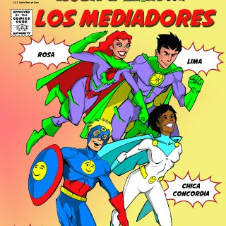 Campaña De Mediación Escolar "Rosa y Lima con los
Mediadores"

Objetivo:

Crear, formar y afianzar la red de alumnado ayudante y mediador del centro dotándolos de herramientas para colaborar en la resolución pacífica de los conflictos en el grupo de iguales.
Actuaciones:
- Selección del alumnado ayudante y mediador mediante sesión de tutoría.
- Formación del alumnado por parte de la coordinadora de la RAEEP y la ayuda de alumnado de otros cursos.
- Reparto de funciones.
- Intervención en situaciones de conflicto según las indicaciones de la Comisión de Convivencia o por propia iniciativa.
- Actividades de Role Play y análisis de casos.
- Participación en las actuaciones programadas en el marco de la RAAM organizadas por el Gabinete de Convivencia en coordinación con el CEP de Córdoba.
- Participación en los Micro-encuentros de Zona con IES Averroes, IES Guadalquivir, CEIP Jerónimo Luís de Cabrera y CEIP Abderramán
- Participación en el Encuentro Final de Convivencia en el Albergue Juvenil de Cerro Muriano.
Recursos:
- Materiales proporcionados por el Gabinete de Convivencia e Igualdad de la Junta de Andalucía:
https://www.genial.ly/57d69bfa8391f014d85b0ca5/presentacion-26-septiembre
http://www.juntadeandalucia.es/educacion/webportal/web/convivencia-escolar/recursos
- Recursos de elaboración propia: Cuaderno del alumnado ayudante y mediador, registro, diario de actuaciones, PPT, etc.
- Vídeos de Youtube, documentales y películas.
Evaluación:
- Actividades realizadas y cuestionario.

 Campaña Contra la Homofobia y la Transexualidad:
"Transforma Tus Viejas Ideas"
Objetivo:
Dar a conocer al alumnado los conceptos relativos a la identidad de género y a la orientación sexual de las personas, para prevenir, detectar y evitar situaciones de acoso, agresión o discriminación por este motivo en el contexto escolar y social.
Actuaciones:
- Elaboración de un diccionario de términos y hacer un mural en el aula con ayuda del siguiente enlace: https://es.wikipedia.org/wiki/Transexualidad

- Visualización de vídeos de Youtube, algunos realizados por alumnado de cursos anteriores: Debates previa lectura de artículos.
- Realización de nuevos vídeos por algunos Departamentos: Educación Visual, Ciudadanía...
Recursos:
- Enlaces: https://es.wikipedia.org/wiki/Transexualidad
- Artículos: Transexualidad Infantil, a la espera de una respuesta:

https://politica.elpais.com/politica/2015/05/07/actualidad/1430994937_261677.html

- Vídeos de Youtube:
https://www.youtube.com/watch?v=93PoOj80LPs
https://youtu.be/P0U0hzzi3B8
https://youtu.be/qGLckwukHI0
- Documentales y películas:
El sexo sentido de Documentos TV. (Vídeo de 56 minutos con distintas experiencias)

https://www.youtube.com/watch?v=PoJLRuS5D0U

Película: “La chica danesa” larga en el tiempo (2 horas) recomendada para segundo ciclo de la ESO.
- Registro de incidencias alumnado mediador.
Evaluación:
- Cuestionario inicial y final

CAMPAÑA DE INTELIGENCIA EMOCIONAL
Objetivo:
Enseñar al alumnado habilidades emocionales que les permitan enfrentarse a las dificultades de la vida diaria que puedan presentárseles así cómo a identificar, gestionar y encauzar las propias emociones.

Actuaciones:
- Talleres de Inteligencia Emocional en Tutoría
- Actividad: "EMOCIONARIO"
- Actividad: Emociones y sentimientos con Tarjetas del juego Dixit
- Realización de un mural, vídeo o presentación.
Recursos:
- http://www.juntadeandalucia.es/educacion/portalaverroes/c/document_library/get_file?uuid=20ec906c-cf16-4ac7-8a26-2566f7cfdfd1&groupId=10306
- http://www.juntadeandalucia.es/averroes/centros-tic/41602612/helvia/sitio/upload/PROGRAMA_DE_INTELIGENCIA_EMOCIONAL.pdf
- http://www.juntadeandalucia.es/educacion/webportal/web/vida-saludable/educacion-socio-emocional
- Fichas de trabajo: https://www.palabrasaladas.com/di_lo_que_sientes/fichas_de_actividades.html#c3

Evaluación:

- Cuestionario inicial y final
- Actividades realizadas.

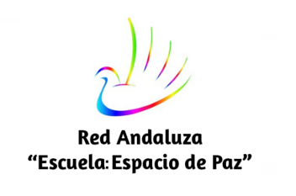 PLAN DE TRABAJO DENTRO DEL MARCO DE LA RAEEP

Un año más nuestro centro participará en las actuaciones que se organicen dentro del marco de la RAEEP o Red Andaluza de Escuela Espacio de Paz continuando la labor iniciada en los cursos anteriores, colaborando con el CEP de Córdoba y el Gabinete de Convivencia e Igualdad dependiente de la Delegación de Córdoba asumiendo los compromisos recogidos el artículo 14 de la Orden de 11 de abril de 2011.
Tenemos como objetivo promocionar, potenciar y colaborar en las actuaciones del centro que tienen una incidencia directa en la mejora de la Convivencia e impulsar actuaciones concretas.

En el curso escolar 2018-19 se insistirá especialmente en los siguientes ámbitos de actuación:

- Promoción de la Convivencia: desarrollo de valores, actitudes, habilidades y hábitos.
- Reeducación de actitudes y restauración de la convivencia.

Además desde la Escuela Espacio de Paz, se profundizará especialmente en las siguientes temáticas:

- Fomento de la Red de Alumnado Ayudante y Mediador en nuestro centro.
- Igualdad y coeducación: colaborando con la responsable del centro en la prevención de la violencia de género.
- Atención a la diversidad, poniendo en marcha campañas de sensibilización y estrategias concretas.
- Aplicación de Metodologías Innovadoras en el aula, inclusión del alumnado de NEAE y su incidencia en la convivencia, haciendo especial hincapié en la aplicación de una metodología basada en el Aprendizaje Autónomo por Tareas y en las técnicas basadas en el Aprendizaje Colaborativo, llevando a cabo un análisis de la convivencia teniendo en cuenta tres parámetros: metodología, nº de partes, desarrollo de las Competencias Clave.

EVALUACIÓN DE LAS ACTUACIONES

Las actividades puestas en marcha serán convenientemente analizadas y evaluadas por la Comisión de convivencia, desde la práctica educativa, utilizando los mecanismos descritos en el Plan de Convivencia y Proyecto de centro, así como en los previstos por dicha Comisión.

Los indicadores de evaluación serán los siguientes:

- Logros y mejora del clima de paz y convivencia en nuestro centro.
- Evaluación del Aula de Convivencia y protocolos utilizados.
- Actuaciones del alumnado ayudante y grupo mediador y grado de satisfacción de los mismos.
- Actividades de coeducación llevadas a cabo y su incidencia en las relaciones entre el alumnado de distinto sexo y en las relaciones de parejas jóvenes.
- Campañas de prevención y protocolos puestos en marcha por la Comisión de Convivencia y su incidencia en la mejora de la convivencia.
- Actuaciones realizadas en el marco de la RAEEP.
- Coordinación con el CEP de Córdoba y el GABINETE DE CONVIVENCIA E IGUALDAD.
- Inclusión del alumnado de NEE en las aulas y otras medidas de Atención a la Diversidad.
- Aplicación de nuevas metodologías innovadoras en el aula y su repercusión en la convivencia.
- Cursos de Formación realizados relacionados con las temáticas trabajadas.
- Participación e involucración de la Comunidad Educativa en las actividades del centro.
- Coordinación con el centro de primaria de referencia y otros centros.
- Difusión de nuestras actuaciones.
- Materiales elaborados.

anexo
CRONOGRAMA DE LAS CAMPAÑAS
CAMPAÑA | FECHA PREVISTA | PERSONAS RESPONSABLES O IMPLICADAS | CURSOS/DEPARTAMENTOS
PRIMER TRIMESTRE
Elección de Delegados, Mediadores, Patrullas Verdes, Responsable Tics... | 2ª Quincena de Septiembre- 1ª semana de Octubre | Orientación/Tutorías | PRIMER Y SEGUNDO CICLO ESO
Campaña de Limpieza: "Rosa y Lima Contra el DR. Puerco" | Comienza en Octubre y durará todo el curso.  Selección del Primer Grupo. | Tutorías, Comisión de Convivencia, Patrullas verdes, Profesorado Guardia Recreo, Personal Limpieza. | PRIMER Y SEGUNDO CICLO DE ESO  (Alumnado Voluntario)
Campaña "El Buen Trato Mola un Rato" Contra la Violencia de Género | Semana del 20 al 27 de Noviembre | Responsable Actividades Extraescolares y Comisión de Convivencia. | PRIMER Y SEGUNDO CICLO DE ESO  TODOS LOS DEPARTAMENTOS
Campaña De Mediación Escolar: "Rosa y Lima con los Mediadores" | Selección e Inicio de la Formación de los mediadores | Coordinadora RAEEP, Orientación, Gabinete de Convivencia | PRIMER Y SEGUNDO CICLO DE ESO
Campaña Por la Inclusión del Alumnado con Discapacidad : "Todos y Todas Contamos, Todos y Todas Ayudamos" | Durante todo el Curso se trabaja la inclusión  3 de Diciembre (Día de la Discapacidad) | Tutorías/Orientación/Comisión de Convivencia/Profesorado PT | PRIMER CICLO ESO  y  ALUMNADO DE NEAE
SEGUNDO TRIMESTRE
Campaña de Limpieza: "Rosa y Lima Contra el DR. Puerco"  (Continuación) | Evaluación del Primer Trimestre (Enero)  Selección 2º Grupo  Primera Salida Senderismo (22 Marzo) | Comisión de Convivencia, Tutorías, Patrullas Verdes, Profesorado Guardia Recreo, Personal Limpieza | PRIMER Y SEGUNDO CICLO DE ESO
Campaña de Resolución Inteligencia Emocional | Enero | Comisión de Convivencia, Coordinadora RAEEP, Orientación, Tutorías | PRIMER Y SEGUNDO CICLO DE ESO
Campaña Acoso Escolar: "El Acoso es Asqueroso" | Febrero | Comisión de Convivencia/Tutorías/Policía Local. | PRIMER Y SEGUNDO CICLO DE ESO  ALGUNOS DEPARTAMENTOS (PLÁSTICA, MÚSICA, VALORES ÉTICOS)
Campaña "El Buen Trato Mola un Rato" Contra la Violencia de Género; Día de la Mujer | Semana del 8 de Marzo  Día de la Mujer | Responsable Actividades Extraescolares, Tutorías y Comisión de Convivencia | PRIMER Y SEGUNDO CICLO DE ESO  TODOS LOS DEPARTAMENTOS
Campaña De Mediación Escolar: "Rosa y Lima con los Mediadores"  (Continuación) | Continuación de la Formación e  Intervenciones y Encuentros CEP | Comisión de Convivencia, Coordinadora RAEEP, Orientación, Gabinete de Convivencia y CEP Córdoba | PRIMER Y SEGUNDO CICLO DE ESO
TERCER TRIMESTRE
Campaña de Limpieza: "Rosa y Lima Contra el DR. Puerco"  (Final) | Evaluación 2º Trimestre (Abril)  2ª Salida Senderismo (30 Mayo) | Comisión de Convivencia, Tutores/as, Patrullas Verdes, Profesorado Guardia Recreo, Personal Limpieza | PRIMER Y SEGUNDO CICLO
Campaña Contra la Homofobia y la Transfobia:  "Transforma Tus Viejas Ideas" | Mayo | Comisión de Convivencia, Tutores/as, Profesorado | PRIMER Y SEGUNDO CICLO DE ESO  ALGUNOS DEPARTAMENTOS (PLÁSTICA, MÚSICA, VALORES ÉTICOS)
Campaña De Mediación Escolar: "Rosa y Lima con los Mediadores"  (Fase Final ) | Intervención, Encuentro Final y Evaluación | Coordinadora RAEEP, Orientación, Gabinete de Convivencia y CEP Córdoba | PRIMER Y SEGUNDO CICLO DE ESO

Mª del Carmen Lozano Álvaro
COORDINADORA DE CONVIVENCIA Y RAEEP

